三、电流和电流表的使用
一、填空题
1．将电源、导线、开关、用电器等元件连接在一起就组成了_________．电路的基本连接方式有_________联和_________联．
2．在电路中提供电能的装置叫_________；消耗电能的元件是_________；导线的作用是_________；开关的作用是_________．
3．通常情况下，干燥的木板是_________，但是在潮湿的天气里，木板也会成为_________．这说明导体和绝缘体之间没有绝对的_________，在一定条件下，它们之间可以发生_________．
4．如图所示的电路中，灯L₁、L₂的连接方式是_________联，开关S₁控制灯_________，开关S₂控制灯_________．
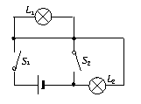
5．永刚同学家中有洗衣机一台，工作电流为1.2 A；电冰箱一台，工作电流为1.2 A；日光灯5盏，工作电流均为180 mA；电视机一台，工作电流为500 mA；电磁炉一个，工作电流为4 ．他家的进户保险丝允许通过的最大电流是10 A，他家的这些用电器_________（填“能”或“不能”）同时使用，理由是________________．
6．安装家庭电路时，从进户线到用电器之间还接有一些必要的电路元件，请你按顺序填写在下面的横线上________________．
7．洗衣机、电冰箱等用电器的电源插头有三条线，其中一条接_________线（通常标有_________字样）；一条接_________线（通常标有_________字样）；第三条线标着E和用电器的_________相连，插座上相应的导线和室外_________相连，起到保护作用．
二、选择题
8．下列各组物体中全部属于导体的是( )
A.铝、陶瓷权 B.橡胶、铜
C.油、大地 D.石墨、水银
9．某同学用电源、开关、导线将三个灯泡连接起来，组成如图所示电路，下列说法中正确的是 ( )
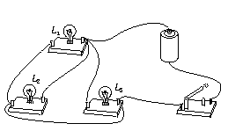
A.将开关闭合，三个灯都发光，灯L₁、L₂先并联，再与L₃串联
B.将开关闭合，三个灯都发光，灯L₁、L₂、L₃是并联
C.将开关闭合，灯L₁、L₂被导线直接接在两端，只有灯L₃发光
D.将开关闭合，灯L₂、L₃被导线直接接在两端，只有灯L₁发光
10．实验课上四位同学连接的电路如图所示，其中连接错误的是（ ）
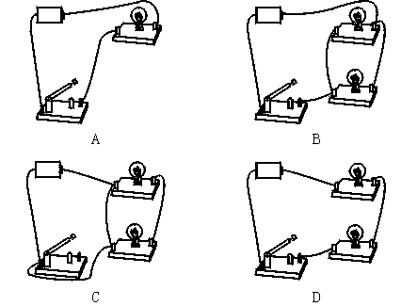
11．习题课上，老师让画出两个灯泡并联的电路，有四位同学画出的电路如图所示，请你判断他们画出的电路中错误的是（ ）
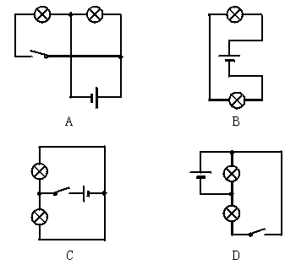
12．下列说法中正确的是（ ）
A.导体中的电荷只要移动就一定能形成电流
B.绝缘体不导电，是因为绝缘体中几乎没有电子
C.绝缘体不能导电，所以导体是重要的电工原料，绝缘体不是
D.金属能够导电，是因为金属内部有大量的自由电子
13．某同学测量电路中的电流时，在如图所示的电路图中的P点接入电流表，测量时电流表的读数是0.6 A，（已知两个灯泡完全相同）关于两个灯泡中通过的电流，下列说法中正确的是（ ）
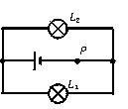
A.灯泡L₁中通过的电流是0.6 A，灯泡L₂中通过的电流也是0.6 A
B.灯泡L₁中通过的电流是0.3 A，灯泡L₂中通过的电流也是0.3 A
C.灯泡L₁中通过的电流是0.6 A，灯泡L₂中通过的电流是0 A
D.灯泡L₁中通过的电流是0 A，灯泡L₂中通过的电流是0.6 A
三、作图题
14．按图甲中的电路图，将图乙中的实物连成电路（用笔画线代替导线，连线不要交叉）．
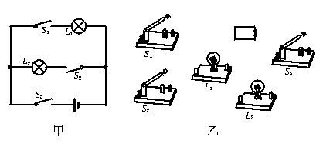
15．某医院要在一病房内的两张病床上各安装一个开关，在医护人员办公室内安装一只电铃.任何一个病员，只要按下开关，电铃就会响，护理人员就会知道有病员在召唤，请你设计并画出电路图.如果再利用两个发光二极管，请你再想一想，如何设计，使病员召唤时，医护人员在办公室就能知道是哪一张床上的病人在召唤．

参考答案
1．电路 串 并 2．电源 用电器 输送电能 控制电路
3．绝缘体 导体 界限 转化 4．并 L₁、L₂ L₁
5．能 电路中的总电流为6A小于10 A 6．电能表 总开关 保险丝
7．火 L 零 N 外壳 大地 8．D 9．B 10．C 11．B 12．D 13．B
14．如图所示
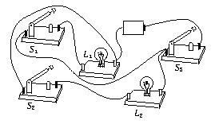

15．（1）如图所示

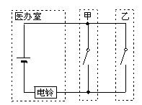

（2）如图所示
